10 случайных строк из competitions:  
  
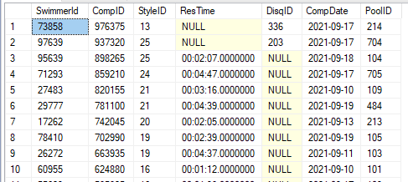

Подставление альтернативных ключей:

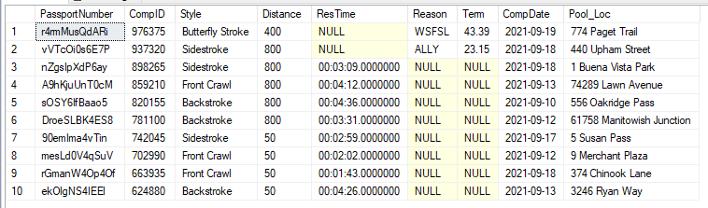

Результат вставки через SSIS:

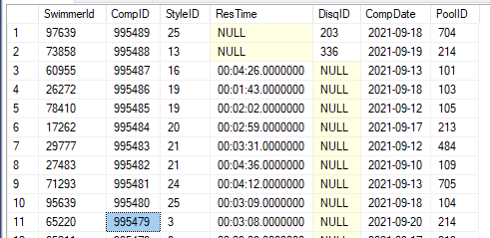

Пакет из источника OLEDB, т.к. эксель портит форматы:

